**Lebenslauf**

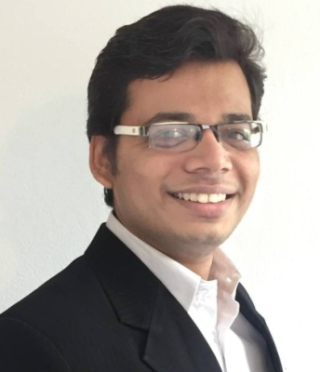**Persönliche Daten**

Name Prithvi Prakashkumar Patel

Adresse Vogteistraße 5,

88250 Weingarten

Mobil +4917640445531

E-Mail prithvi14091996@gmail.com

Geburtsdatum/-ort 14.09.1996 / Ahmedabad, Indien

Staatsangehörigkeit Indisch

**Ausbildung**

**Seit 08/2020 Master- Studium in Elektro- und Embedded Systems**

Schwerepunkte AI, Computer Vision, Automotive Systems

Hochschule Ravensburg Weingarten

Weingarten, 88250 Deutschland

**03/2016 – 08/2020 Bachelor- Studium in Elektro- und Informatik**

Schwerepunkte Automatisierungstechnik, Steuerungstechnik

Hochschule Ravensburg Weingarten

Weingarten, 88250 Deutschland

**Praktische Erfahrung**

**04/2020 - Jetzt** **Master Thesis : Analyse und Bewertung der Anforderungen an ein generisches und skalierbares Cloud-basiertes OTA-Update-System**

* Entwurf einer neuen generischen und skalierbaren Architektur für OTA-Updates, die auf verschiedene Bereiche angewendet werden kann.

Soluware GmbH, Ravensburg

**02/2020 – 02/2022** **Werkstudent –Software Engineer/Developer**

* Arbeitete an Xamarin, .NET Framework: WPF, Web API Projects

Soluware GmbH, Ravensburg

**Nebenstudentische Tätigkeiten**

**12/2021 – 02/2022 AkaFLASH tool (Unternehmensprojekt)**

* Eine Backend-Web-API, die Benutzer-/Konfigurationsdaten verarbeitet und die Daten in/aus der Datenbank speichert/abruft.
* Verwendet .NET Framework, C# für die Backend-API, WPF als Client-App und MySQL für die phpMyAdmin-Datenbank.

**03/2021 – 08/2021** **Womega E-Commerce Full Stack Web App**

* Fullstack ECommerce WebApp, mit der Kunden Kleidung durchsuchen, in den Warenkorb legen und mit Kredit-/Debitkarten bezahlen können. Erstellte auch ein Admin-Portal, um Produkte zu warten, Analysen des Unternehmens anzuzeigen und Geschäftsaktivitäten auszuführen.
* Verwendet C#, .NET Core für Backend, HTML, Bulma CSS und VueJs für Frontend und lokale Datenbank

Github: <https://bit.ly/3mAld4p>

**05/2021 – 06/2021** **Requirement Parser**

* WPF-Hilfs-App zur Analyse funktionaler und nicht funktionaler Anforderungen und zur automatischen Generierung von CAPL-Testfällen für Softwaretester.Verwendet C#, WPF .NET Framework Projekt

Github: <https://bit.ly/3zsOLso>

**Technische Fähigkeiten**

**Programmierungen** C, C++ mit Grafik and Embedded Programmierung,

JAVA – Android Studio, Swing, Linux-Befehlszeile, Git und Gitlab für Projektsarbeit, Meld

C# für Xamarin, WPF und Web API .Net Framework, und .Net Core MVC – MVVM Web Application, C++, Python (ROS)

Software-Werkzeuge Code :: Blocks, Netbeans IDE, Eclipse IDE, Design Suite,

Atom IDE, Microsoft Office: Word, Powerpoint, Excel und Access, AutoCAD 2015 mit Autodesk Professional Certificate,

Visual Paradigm UML-Werkzeug, Visual Studio., C#, Android Studio, Visual Studio Code

**Sprachen**

Deutsch Gute Kenntnisse (Niveau B2)  
Englisch Fließend in Wort und Schrift   
Gujarati Muttersprache

**Freizeitaktivitäten**

Videospiel-Entwicklung, Musik hören, Bücher lesen

Weingarten, 09.06.2022

Prithvi Patel